
محتوي صفحة منتجاتنا
- الشريط والهيدر الاعلى
- مثل الصفحة الرئيسية
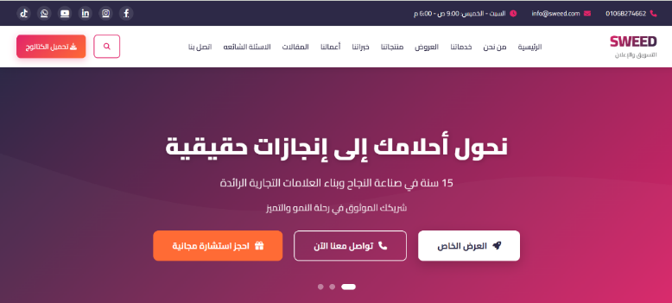
- شريط التنقل
- هنغير المسميات ونزود مسميات اخري
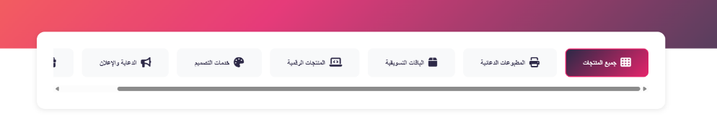
- المنتجات الاكثر مبيعا
- هنخلى المربعات جنمب بعض وسهمين يمين يمين وشمال للتنقل
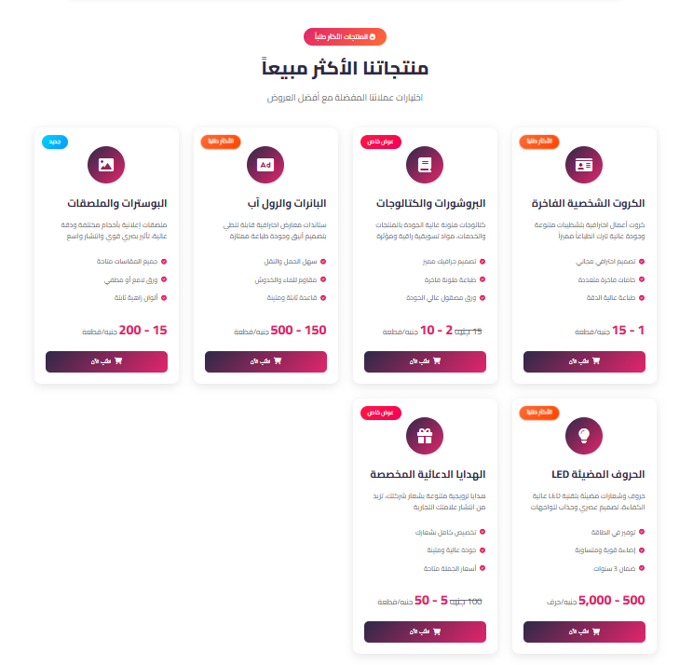
- مطبوعات احترافية عالية الجودة
- حذف هذا السيكشن
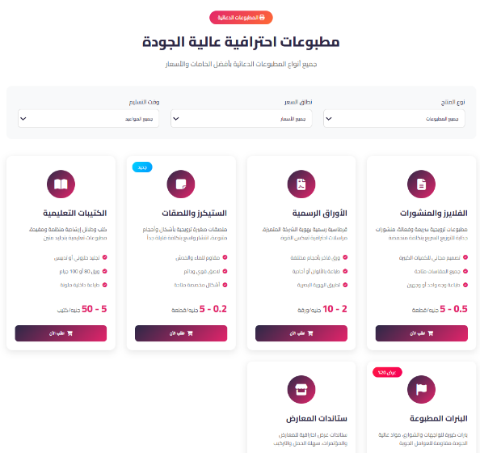
- عروض خاصة لفترة محدودة
- زيادة المربعات لعدد 4 مع سهمين يمين وشمال للتنقل
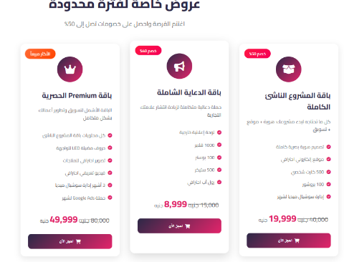

- حلول مخصصة لكل صناعة
- المربعات عدد 4 أو 5 بجوار بعض مع سهمين يمين وشمال للتنقل
- وايضا اكتب فى المربع ده كلمة اخري عشان لو العميل عاوز يضيف مجال مش موجود يعرف يكتبه
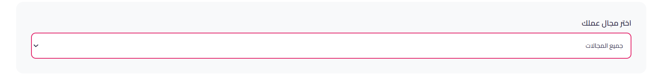
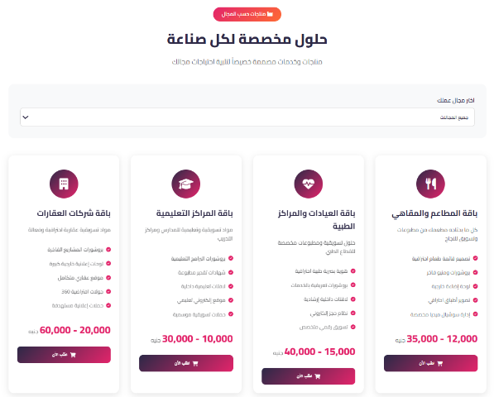


يعتمد,,
محمــــــــد سويــــــــد
إستشاري تسويق دولي وتطوير أعمال
Thanks for your Business!

